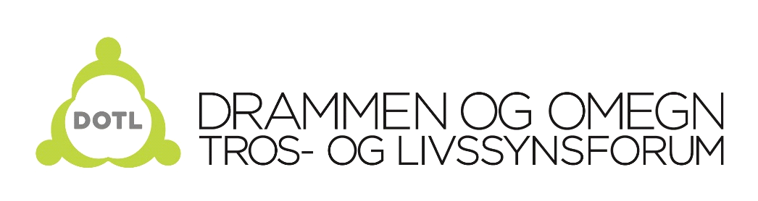

Referat fra styremøte 22.09.2015

Sted:. Møterommet, Union scene
Tidspunkt: 18.00 – 19.30
Tilstede: Anne Grete Særen Rørvik, Monica Finnerud, Ragnhild Stivi og Emilie Ruud
Forfall: Marius Hagen, Jan-Otto Eek, Kobal Visvalingam og Firoozeh Jamal Reza
Møteleder: Anne Grete Spæren Rørvik
Referent: Emilie Ruud

Sak 39/15 Godkjenning av innkalling og referat
Innkalling og referat godkjent.

Sak 40/15 Orienteringer

Anne Grete var på et møte i forbindelse med Drammen Sacred Festival. Fikk der kontakt med den nye lederen i Islamsk Råd Norge. Hun spurte han om hjelp til å få bedre kontakt med de muslimske miljøene i Drammen. Han var positiv til dette. Anne Grete vil ta kontakt med han igjen ved en senere anledning.

Sak 41/15 Høstens program. Status v/ Emilie Ruud
Neste åpne møte er i november. Bente Sandvig fra Human-Etisk Forbund har bekreftet at hun vil holde et innlegg. Dato er ikke bestemt enda. Ragnhild skal se om det er mulighet for å være hos Frelsesarmeen. Hvis dette ikke passer vil Emilie høre om det er mulighet for å være i Gurdwaraen i Lier.

Sak 42/15 Samarbeidet med Drammen kommune

Det har ikke skjedd stort mer siden sist. Kommunen har nå søkt om midler og vi venter på svar.

Sak 43/15 Erfaringer fra Drammen Sacred Festival 2015

- DOTL kjøpte ti festivalpass som ble delt ut i styret. Styremedlemmene kunne gi disse videre om ønskelig. Alle ble ikke brukt og styret vil nok ikke kjøpe like mange til neste år.

- Anne Grete er veldig fornøyd med festivalen. Hun jobbet på Sacred Room fire dager under festivalen og mener DOTL fikk vist seg frem og var godt representert blant de frivillige.

- Styret er enige om at det var en fin festival og at programmet tydelig var vellykket med tanke på at det var så mange som møtte opp.

- Styret er også fornøyd med DOTLs åpne møte. Temaet og opplegget fungerte godt og det kom folk med forskjellig bakgrunn. Det var omlag 35 som deltok på møtet. Livsdialogen var først og det fungerte godt i denne sammenhengen. Om livsdialogen er før eller etter innlegget kan vurderes fra gang til gang og vurderes etter tema. En halv time innlegg fungerte godt og er akkurat passe lengde.

Sak 5/15 Status Drammen Sacred Festival 2015 v/ Monica Finnerud.

DSFs styre har ikke hatt møte etter festivalen. Monica har derfor ikke en offisiell status, men de er fornøyde med antall oppmøtte. Monica nevner at meditasjonsmøtene i siloen var spesielt vellykket med tanke på oppmøte. Det var også fint å være i biblioteket og det er håp om å kunne få ha arrangementer der også til neste år.

Sak 44/15 Eventuelt

- Monica har lagt merke til spam på DOTLs facebookside. Emilie la også merke til dette og har slettet det. Emilie følger med på at dette ikke skjer igjen og vil slette om nødvendig.
- Emilie har oppdatert facebooksiden og nettsiden etter det forrige åpne møte. Hun informerer, og oppfordrer, styret til å sende henne bilder og lignende fra arrangementer hvis de ønsker å få dette lagt ut på DOTL sine nettsider og facebooksider. Det er ønskelig med mer aktivitet på internett.

Livsdialog
Utgikk.

